DOTAZNÍK:
Děkujeme za vyplnění dotazníčku, nechte ho prosím u vašeho posledního stanoviště. Zakroužkujte:
Ve skupině byla spolupráce: ANO NEVÍM NE
Úkoly byly z hlediska zábavy: ANO NEVÍM NE
Úkoly byly z hlediska náročnosti: ANO NEVÍM NE
Energouše hodnotím známkou: 1 2 3 4 5
Doplňte:
Co bych doporučil(a) pro příště vylepšit:
Co bych příště uvítal(a) za téma:
Další postřehy:
Zde máte příklad vyhodnocení dotazníků, doporučuji vyvěsit, žáci mají o toto vyhodnocení velký zájem, hlavně hledají, zda tam jsou zaznamenány přímo jejich postřehy ☺

VYHODNOCENÍ DOTAZNÍKŮ – Pondělí 22. 11. (1. stupeň ZŠ)
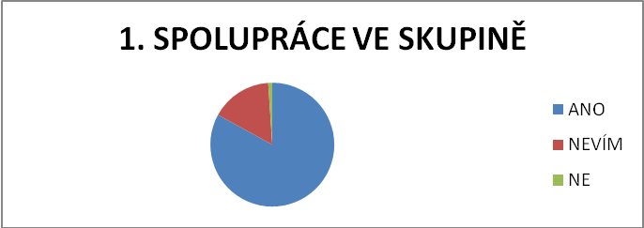
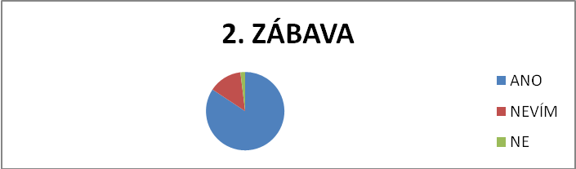
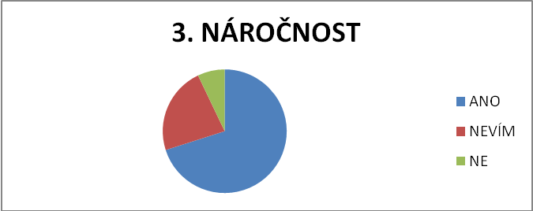
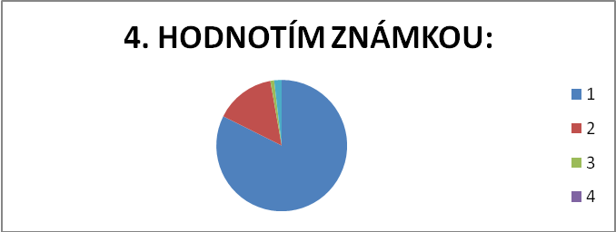
CO PŘÍŠTĚ VYLEPŠIT? soutěže, každý svoji loď, více úkolů, více chemie, PC hry, venku, trampolína, výslovnost, více her, bojové hry, organizaci
PŘÍŠTÍ TÉMA: řecká mytologie, příroda, šití, geometrie, voda, vaření, sport, psi, pokusy, den sýrů, lektvary, auta, zvířata, ryby, chemie, o těle, železo, solární energie, stroje, lodě, matika, pohádky
DALŠÍ POSTŘEHY: více stanovišť, lodička a inverze OK
VYHODNOCENÍ DOTAZNÍKŮ – Úterý 23. 11. (2. stupeň ZŠ a nižší G)

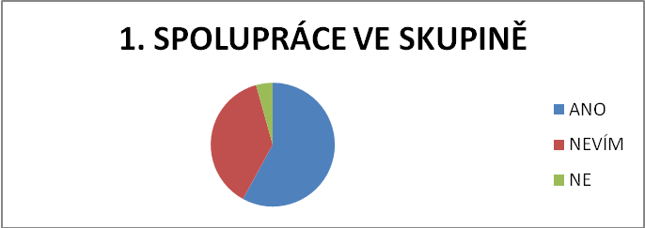
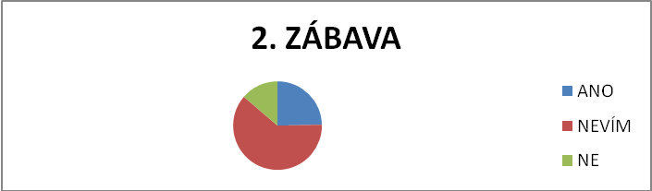
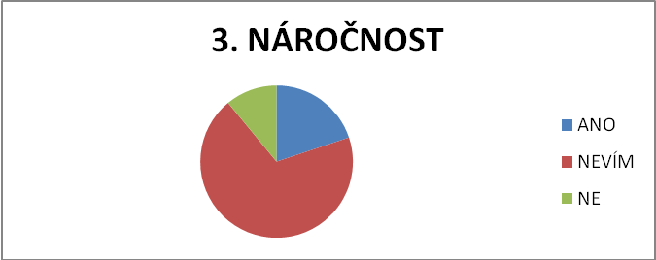
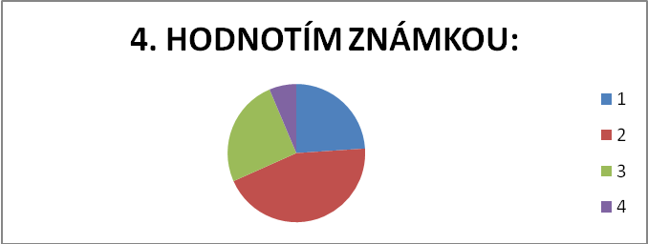
CO PŘÍŠTĚ VYLEPŠIT? stanoviště více u sebe, úkoly pro mladší žáky, jiné týmy, zkrátit přestávku, více zábavy, hezčí obrázky na samolepce a jména, jiné téma, lepší časový rozvrh, zjednodušit úkoly, chování žáků, víc nápověd
PŘÍŠTÍ TÉMA: zvířata, PC hry, pokusy, první pomoc, prales, chemie, něco zajímavějšího, voda, podmořský svět, biologie, lovecká sezóna, vesmír, dějiny, jídlo z kantýny zdarma, sport, ekologie, celebrity a showbyznys, technika, den sýrů
DALŠÍ POSTŘEHY: být radši venku, občas nuda, víc práce na PC, nechceme značky z chemie, dlouhé čekání, nuda

VYHODNOCENÍ DOTAZNÍKŮ – Středa 24. 11. (vyšší gymnázium)
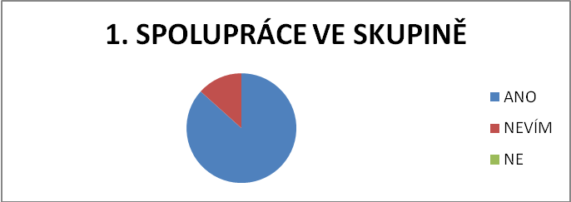
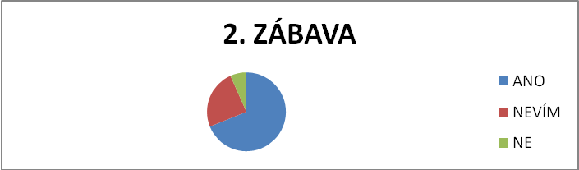
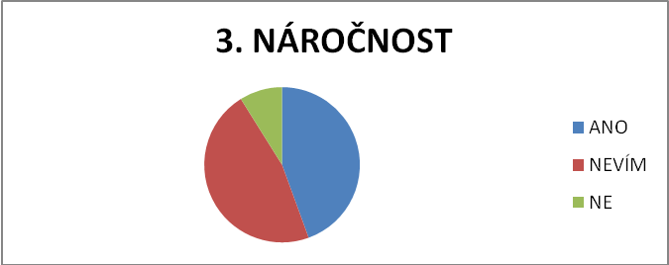
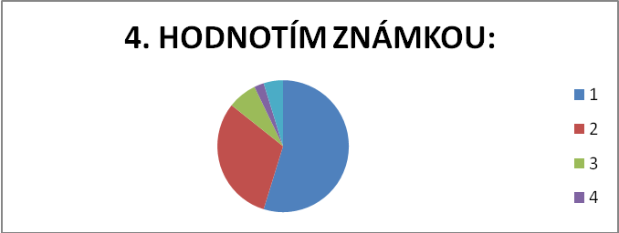
CO PŘÍŠTĚ VYLEPŠIT? zkrátit přestávku, hrozně dlouhá čekací doba, hezčí obrázky na samolepce a jména, lepší časový rozvrh, úkoly, víc vyrábět, stanoviště venku,
PŘÍŠTÍ TÉMA: válka, sex, fitka, volný den, severní pól, 80.léta, zeměpis, biologie, zdravověda, ohňous, dějepis, tělocvik, zoologie, příroda, StarWars, mořský svět, vesmír, ochutnávka čokolády
DALŠÍ POSTŘEHY: Sochy má talent, sněží, dokonalost sama

